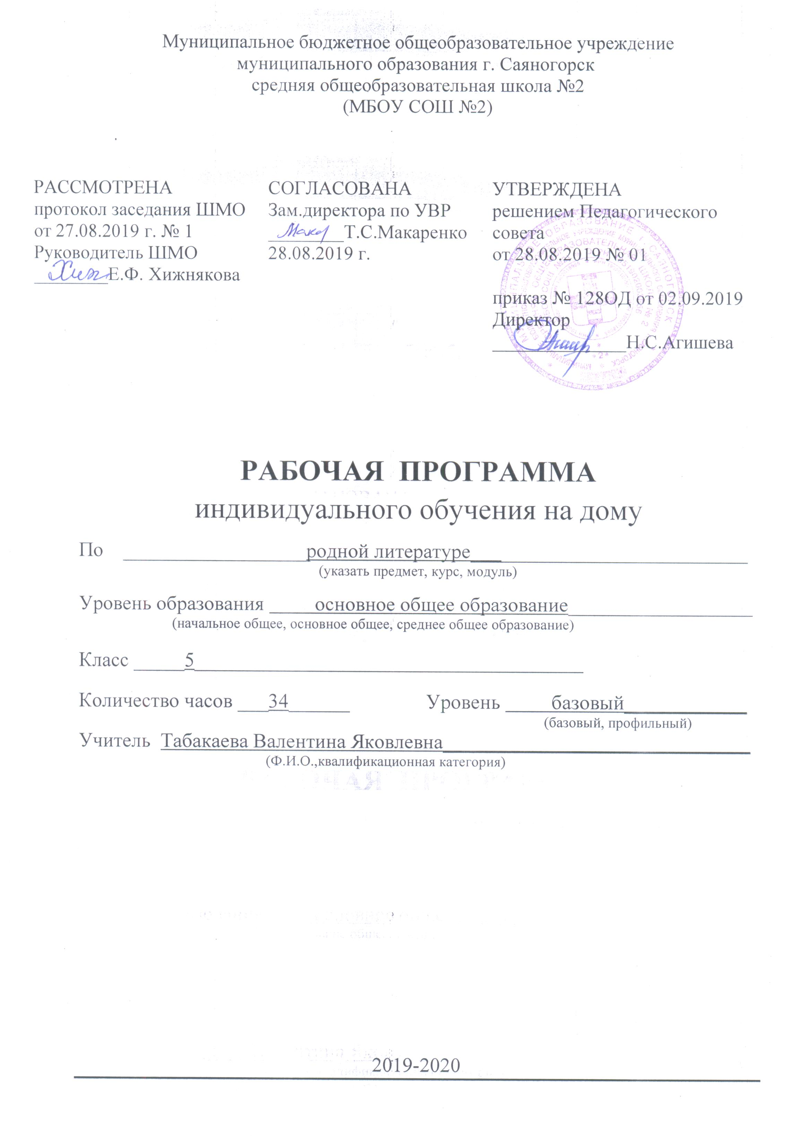
ПЛАНИРУЕМЫЕ РЕЗУЛЬТАТЫ ОСВОЕНИЯ УЧЕБНОГО ПРЕДМЕТА
Личностные
1) воспитание российской гражданской идентичности: патриотизма, уважения к Отечеству, прошлому и настоящему многонационального народа России;
2) формирование ответственного отношения к прочтению литературных произведений;
3) формирование целостного мировоззрения, соответствующего современному уровню развития науки и общественной практики, учитывающего социальное, культурное, языковое, духовное многообразие современного мира;
4) развитие морального сознания и компетентности в решении моральных проблем на основе личностного выбора, формирование нравственных чувств и нравственного поведения, осознанного и ответственного отношения к собственным поступкам;
5) формирование коммуникативной компетентности в общении и сотрудничестве со сверстниками, детьми старшего и младшего возраста,
6) развитие эстетического сознания через освоение художественного наследия народов России и мира, творческой деятельности эстетического характера.

Метапредметные результаты: формирование универсальных учебных действий (УУД).

Регулятивные УУД:
- определять и формировать цель деятельности на уроке с помощью учителя;
- проговаривать последовательность действий на уроке;
- учиться высказывать своё предположение (версию) на основе работы с иллюстрацией книги;
- учиться работать по предложенному учителем плану;
- оценивать правильность выполнения учебной задачи, собственные возможности её решения;
- владеть основами самоконтроля, самооценки, принятия решений и осуществления осознанного выбора в учебной и познавательной деятельности.
Средством формирования регулятивных УУД служит технология продуктивного чтения.

Познавательные УУД:

- ориентироваться в книге (на развороте, в оглавлении, в условных обозначениях);
- находить ответы на вопросы в тексте, иллюстрациях;
- делать выводы в результате совместной работы класса и учителя;
- преобразовывать информацию из одной формы в другую: подробно пересказывать небольшие тексты.

Коммуникативные результаты:
- оформлять свои мысли в устной и письменной форме (на уровне предложения или небольшого текста);
- слушать и понимать речь других;
- выразительно читать и пересказывать текст;
- учиться работать в паре, группе;
- выполнять различные роли.

Предметные результаты:
- осознание значимости чтения и изучения родной литературы для своего дальнейшего развития; формирование потребности в систематическом чтении как средстве познания мира и себя в этом мире;
- понимание родной литературы как одной из основных национально- культурных ценностей народа, как особого способа познания жизни;
- воспитание квалифицированного читателя со сформированным эстетическим вкусом, способного аргументировать свое мнение и оформлять его словесно в устных и письменных высказываниях разных жанров, создавать развернутые высказывания аналитического и интерпретирующего характера, участвовать в обсуждении прочитанного, сознательно планировать свое досуговое чтение;
- развитие способности понимать литературные художественные произведения, отражающие разные этнокультурные традиции;
- овладение процедурами смыслового и эстетического анализа текста на основе понимания принципиальных отличий литературного художественного текста от научного, делового, публицистического и т.п.; формирование умений воспринимать, анализировать, критически оценивать и интерпретировать прочитанное, осознавать художественную картину жизни, отраженную в литературном произведении, на уровне не только эмоционального восприятия, но и интеллектуального осмысления.

Учащиеся научатся:
• осознанно воспринимать авторов и содержание изученных произведений;

Учащиеся получат возможность:
- определять тему и основную мысль произведения;
- владеть различными видами пересказа;
- характеризовать героев-персонажей, давать их сравнительные характеристики;
- находить основные изобразительно-выразительные средства, характерные для творческой манеры писателя, определять их художественные функции;
- определять родо - жанровую специфику художественного произведения;
- выделять в произведениях элементы художественной формы и обнаруживать связи между ними;
- выявлять и осмыслять формы авторской оценки героев, событий, характер авторских взаимоотношений с «читателем» как адресатом произведения;
- пользоваться основными теоретико-литературными терминами и понятиями как инструментом анализа и интерпретации художественного текста;
- собирать материал и обрабатывать информацию, необходимую для составления плана, тезисного плана, конспекта, доклада, написания сочинения, эссе, литературно-творческой работы, создания проекта на заранее объявленную или самостоятельно/под руководством учителя выбранную литературную или публицистическую тему, для организации дискуссии;
- выражать личное отношение к художественному произведению, аргументировать свою точку зрения;
- выразительно читать с листа и наизусть произведения/фрагменты произведений художественной литературы, передавая личное отношение к произведению;
- ориентироваться в информационном образовательном пространстве: работать с энциклопедиями, словарями, справочниками, специальной литературой; пользоваться каталогами библиотек, библиографическими указателями, системой поиска в Интернете.
СОДЕРЖАНИЕ УЧЕБНОГО ПРЕДМЕТА
Фольклор. Малые жанры фольклора
Коллективность творческого процесса в фольклоре. Загадки, пословицы и поговорки как основные малые жанры фольклора. Выражение народного миропонимания. Пословица как воплощение житейской мудрости, отражение народного опыта. Темы пословиц. Афористичность и поучительный характер пословиц. Поговорка как образное выражение. Загадка как метафора, вид словесной игры. Роль средств художественной изобразительности. Роль фольклора в национальной культуре, современном языке и речи.

Русские народные сказки
Сказка как выражение народного миропонимания и мироотношения. Сказка как явление фольклора. Художественный мир сказок. Виды сказок. «Хрустальная гора...». Волшебная сказка. Нравственно-философские основы волшебной сказки. Чудесное как условие достижения идеала. Структура волшебной сказки. Герой волшебной сказки. Противопоставление мечты и действительности, добра и зла в сказках. «Как старик домовничал». Бытовая сказка. Своеобразие содержания. Отражение народного уклада жизни и нравов. Поучительность бытовой сказки. Положительный герой и его противники. «Лиса и тетерев». Сказка о животных. Иносказательность. Своеобразие сюжета. Мораль сказки о животных. Персонажи-животные, чудесные предметы в сказках.

Авторская сказка. АС. Пушкин «Сказка о царе Салтане»
Сюжет и композиция.Нравственная проблематика сказки.

Зарубежная литература. Е.Л. Шварц. Сказка «Два клена»
Слово о писателе. Специфика драматургического произведения: предназначенность для сценического воплощения. Сказка-пьеса. Читатель и зритель. Фольклорная основа сюжета. Образы героев. Нравственная проблематика сказки. Торжество добра и справедливости.

Н.В. Гоголь. Слово о писателе. Повесть «Ночь перед Рождеством»
Сюжетно-композиционный анализ. Сочетание лиризма и юмора. Волшебные и фольклорные основы.
П.П.Бажов. Сказ «Малахитовая шкатулка» — 2 часа.
Предание, сказ, сказка. Реальное и чудесное. Образ главного героя. Аллегорический образ Медной горы Хозяйки. Роль рассказчика. В.М. Иносказательность.

Гаршин. Сказка «То, чего не было»
Сказка-притча.

И.А. Крылов. Басни «Демьянова уха»,«Слон и Моська», «Волк и Ягнёнок»
Слово о писателе. Специфика басни. Басня и сказки о животных. Образы и сюжеты. Выражение народной мудрости в баснях Крылова. Аллегория и мораль, формы её воплощения. Поучительный характер басен. Своеобразие языка басен Крылова.

А.С. Пушкин. Стихотворение «Анчар»
Специфика легенды. Добро и зло в человеке ив мире.

«Песнь о вещем Олеге»
Интерес Пушкина к истории России. Легендарное и художественное. Летописная основа произведения. Традиции народной поэзии в создании образов. Смысл противопоставления образов Олега и кудесника. Особенности композиции произведения. Признаки жанра баллады. Художественные средства произведения, позволившие воссоздать атмосферу Древней Руси. Человек и судьба.
Лирические жанры. Первоначальное понятие о лирике, лирическом герое.

«Няне», «Пущину»

М.Ю. Лермонтов Анализ стих. «Листок», «Молитва»

Поэтический мир произведения. Мир природы А.А. Фет.
Стихотворения «Я пришел к тебе с приветом...», «Кот поет, глаза прищуря...», «Мотылек», «Мальчику»
Слово о писателе. Философская проблематика стихотворений Фета. Лирические переживания человеком мира: впечатления, чувства, душевные состояния. Природные образы и средства их создания. Поэтический мир стихотворения.

Ф.И. Тютчев. Тема природы в русской поэзии.
Образ Родины в стих. русских поэтов
А.С. Грин. Анализ повести «Зеленая лампа»
Столкновение мира взрослых и мира детей в произведениях М. Зощенко и Ю. Казакова

ТЕМАТИЧЕСКОЕ ПЛАНИРОВАНИЕ
№ | Тема | Кол-во часов
1 | Фольклор | 2
2 | Русские народные сказки | 4
3 | Авторская сказка. АС. Пушкин «Сказка о царе Салтане» | 2
4 | Зарубежная литература. Е.Л. Шварц. Сказка «Два клена» | 2
5 | Н.В. Гоголь. Слово о писателе. Повесть «Ночь перед Рождеством» | 3
6 | П.П.Бажов. Сказ «Малахитовая шкатулка» | 2
7 | В.Гаршин. Притча | 1
8 | И.А. Крылов | 1
9 | А.С.Пушкин | 4
10 | М.Ю. Лермонтов | 1
11 | А.А.Фет | 2
12 | Ф.И. Тютчев | 1
13 | Русские поэты о природе | 3
14 | А.С.Грин | 3
15 | Столкновение мира взрослых и мира детей в произведениях М. Зощенко и Ю. Казакова | 3
 | Итого | 34

